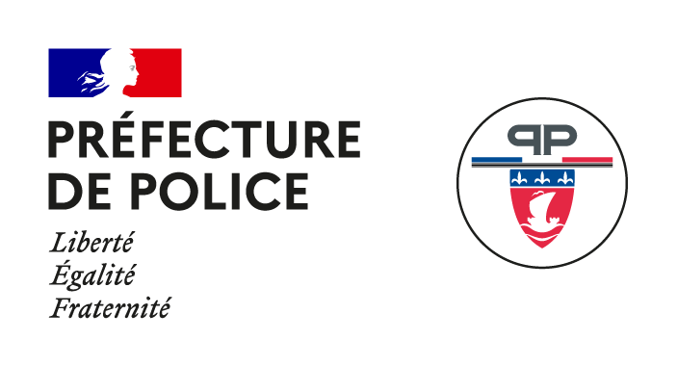
Offre d’apprentissage

INTITULÉ DE L'OFFRE : ASSISTANT CHEF DE PROJET UX/UI

DIRECTION OU SERVICE : PARIS - Cabinet du Préfet de Police - Service de la communication

LIEU D’APPRENTISSAGE : Rue cité 75001 Paris

Descriptif de l'employeur : Préfecture de Police – Administration générale
Diplôme minimum requis : Bac+ 3

Diplôme préparé :

Durée prévisionnelle de l’apprentissage : 12 mois

Métier et famille de métiers : chef de projet digital UX/UI

Descriptif de l'offre :

Vous assistez le chef de projet senior interne dans les phases de conception, création et de mise en œuvre des projets digitaux.
Vous participez en particulier au projet de refonte du site internet de la Préfecture de Police, en garantissant la qualité de l’expérience utilisateur en lien avec le Design System d’Etat.
Missions :

- Identifier un manque ou besoin d'évolution UX du site de la préfecture de police
- Contribuer au brief UX et design
- Contribuer au suivi de production des maquettes avec les web designers et prestataires
- Contribuer à la coordination des allers-retours et la validation finale des spécificités fonctionnelles et maquettes
- Collaborer avec les référents éditoriaux du site
- Contribuer aux tests/recette des évolutions avec le support d’une agence externe
- Assister la coordination et le déploiement du projet au global (planning, process, configuration)
- Analyser les résultats post lancement
- Contribuer aux règles RGPD et normes RGAA
Ceci est une liste non exhaustive et peut être amenée à évoluer au cours de l'alternance.

Activités principales : assistance chefferie de projet orientée UX/UI du site web de la Préfecture
Contraintes éventuelles :
Loyauté et respect de la confidentialité des informations manipulées
Régime de travail : du lundi au vendredi
Disponibilité liée à l'actualité

Descriptif du profil recherché :

Compétences techniques souhaitées :

Qualités souhaitées :

Contacts pour renseignements et pour adresser CV + lettre de motivation :
@interieur.gouv.fr

Descriptif du profil recherché :
Vous êtes :
- Créatif avec une forte appétence pour les sujets techniques et digitaux
- Rigoureux et organisé, vous aimez travailler en équipe et faites preuve d’aisance relationnelle
- Doté de capacités de synthèse, vous êtes orienté.e usager
- Vous avez une appétence pour la sphère publique, les sujets de sécurité et d’ordre public
Compétences techniques souhaitées :
- Etudiant(e) en Bac +4/5 dans le domaine du digital, gestion de projet
- Vous avez une appétence pour les méthodologies d’UX Design, les parcours usagers et les fonctionnalités
- Vous avez des notions de webmastering sur Drupal
- Vous avez des notions de RGAA et RGPD
- Vous maitrisez les outils de bureautique (Word/Powerpoing/Excel)

Qualités souhaitées :

Forte culture digitale et graphique
Rigoureux, organisé, capacité d’adaptation.
A l’aise dans les relations humaines et la communication interservices.

